# 迪安诊断介绍

迪安诊断技术集团股份有限公司以第三方诊断服务为核心业务，致力提供医学诊断整体化解 决方案。公司创立于1996年，于2011年7月上市 （股票代码：300244）。以“让国人平等地分享健康”为使命，公司积极布局产业生态链，业务涵盖医学诊断服务、诊断技术研发、诊断产品生产及营销、CRO、司法鉴定、健康管理、冷链物流等领域。目前在全国布局43家连锁化医学实验室，已服务全国22000多家医疗机构。

公司重点打造肿瘤、感染、慢病、妇幼遗传四大学科，以及基因组学、蛋白及代谢组学两大技术平台。在基因测序、PCR、串联质谱、核酸质谱、病理诊断等领域，凭借研发优势和产品生产能力，拥有众多具有自主知识产权和专利的技术和产品。公司获批国家首批肿瘤诊断与治疗项目高通量基因测序技术试点单位、国家首批基因检测技术临床应用示范中心、国家第三方高性能医学诊疗设备应用示范中心。

1. 迪安平台

（1）特色平台一：基因组学

基因组学技术平台拥有临床基因组检测中心、DP-TOF飞行时间质谱检测系统、纳米孔单分子测序系统。临床基因组检测中心由美国病理学家协会（CAP）认证，已建立实时荧光定量PCR、数字PCR、Sanger测序、荧光原位杂交（FISH）、基因芯片、高通量测序技术(NGS)等分子检测技术平台，开展罕见遗传病、肿瘤伴随诊断等临床检测项目，并结合遗传咨询及报告分析解读。

公司遗传与基因组医学首席科学家祁鸣教授是联合国教科文组织-国际人类基因变异组“伦理与标准”专家组成员、国际科学顾问委员会成员、 国际人类基因变异组计划中国区总协调人。DP-TOF飞行时间质谱检测系统(浙械注准 20202220910)是国内首款获批的通用型核酸质谱，是具有高灵敏度与高精度的中通量基因检测平台。

纳米孔单分子测序系统是可扩展的测序技术，能够直接实时分析任意长度的DNA或RNA片段，通过实时监测核酸通过纳米孔时的电流变化来工作，解码电流信号以确定碱基序列。

（2）特色平台二：蛋白组学

凯莱谱精准医疗长期致力于运用蛋白及代谢组学在内的多组学数据，推动创新质谱应用的研发和转化。蛋白质组学平台具备多台高精尖高分辨质谱设备，数据质量位居全国同行业前列。通过对关键质谱技术持续研发，目前已具备针对微量体液样本、微量长期保存样本、亚细胞组分样本、细胞分辨率组织样本、转录因子活性检测样本、翻译后修饰样本等样本制备的全面技术，实现了数据依赖（DDA）、数据非依赖（DIA）蛋白质组学数据采集和标记/非标记蛋白质组学精确定量能力。

凯莱谱精准医疗自主研发的CalOmics多组学研究平台运用高分辨质谱技术、自建的业内领先代谢物标准品数据库和专利的实验室管理平台， 实现自动、快速地鉴定和定量代谢物。该平台以超 高效液相色谱-串联质谱联用技术为基础，应用高质量精度、高分辨率、高灵敏度质谱技术进行非靶标的全面代谢物组成检测分析，并基于凯莱谱CalQuant-S、SCIEX TripleQuad 6500+等精确定量质谱分析平台，就国内常见疾病，特别是心血管疾病、代谢性疾病、肿瘤、肠道微生态等临床领域，与各大医疗机构合作，开展大人群样本临床验证，相应研发和转化为各类临床质谱诊断试剂盒产品。

其他技术平台

（1）生化免疫技术平台

拥有罗氏诊断cobas 8000全自动生化免疫流水线3条，包括前处理5台、分析模块41台（其中生化模块11个、发光免疫模块30台），检测规模现居罗氏流水线亚洲第一。

（2）临床检验技术平台

科室拥有全自动血液常规流水线、琼脂糖凝胶电泳仪、毛细管电泳仪。电泳项目均采用sebia公司生产的配套检测系统，方法学经典，采用琼脂糖凝胶电泳法和毛细管电泳法进行检测。

（3）微生物技术平台

（4）细胞遗传平台

（5）流式细胞平台

（6）细胞形态平台

（7）病理诊断

二、迪安服务模式

（1）合作共建

在区域检验中心或医院实验室人、财、物所有权不变的前提下，迪安诊断对实验室的人员、场地、设备、试剂、项目、质量、服务、形象等提供全方位的咨询建议和管理输出，助力实验室有效提升诊断技术水平及质量管理能力，降低运营成本，提高运营效率.

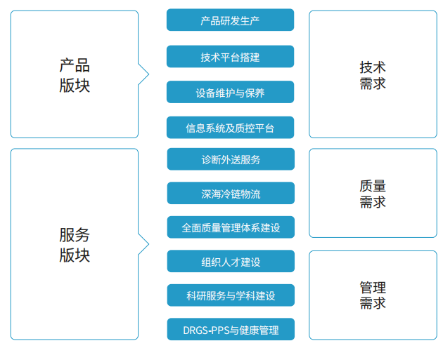

（2）精准医学中心

迪安诊断精准医学中心以基因组学、代谢组学、蛋白组学等多组学技术平台力量为支撑，结合生物样本库、医学大数据平台资源优势，提供平台建设、运营服务、科研转化等实验室整体解决方案，有效提升医院精准诊断技术，助力精准医学在临床及科研上的应用，以造福人民群众。

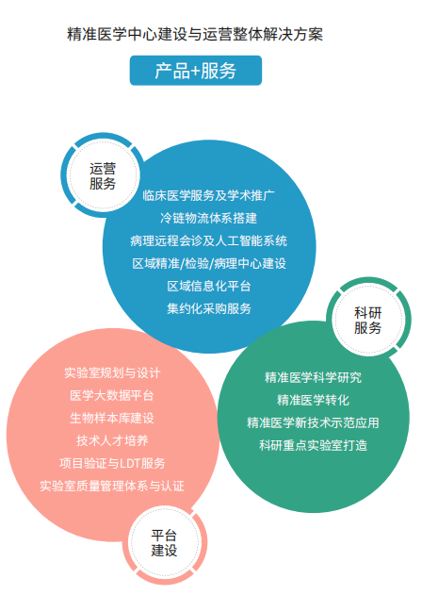

1. 自研产品

公司致力提供医学诊断整体化解决方案，以“产品+服务”双轮驱动为支撑，自研产品业务正在引领公司升级发展。“迪安生物”已形成分子诊断、病理诊断、 POCT三大产品转化平台，“凯莱谱”和“迪谱诊断”在行业标准制定、产品创新和解决方案上继续领跑。

1. 迪安生物

杭州迪安生物技术有限公司（简称“迪安生物”）为迪安诊断控股子公司，2014年成立于杭州未来科技城（海创园）。公司致力于体外诊断设备新冠自动化、规模化快速检测全场景解决方案新冠检测全流程产品提供者宫颈癌“筛查闭环”整体解决方案细胞学TCT+HPV检测，AI赋能联合筛查及相关试剂、耗材的自主研发、生产和销售，目前已形成分子诊断、病理诊断和POCT三大产品转化平台。

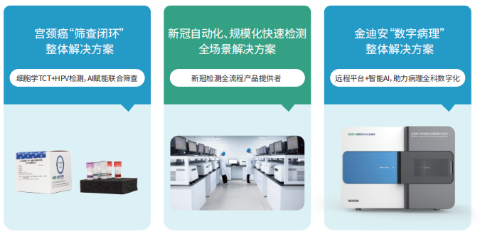

1. 凯莱谱精准医疗

杭州凯莱谱精准医疗检测技术有限公司，以创新质谱应用为核心技术，致力于多组学数据驱动产品创新战略。公司业务重点围绕临床诊断、多组学研究、生物标志物发现和转化三大应用方向，将多组学数据研发转化、临床质谱试剂与仪器自主研发生产及中心实验室服务等多种业务模式融合创新，推动多组学技术在中国临床精准诊疗领域的应用。

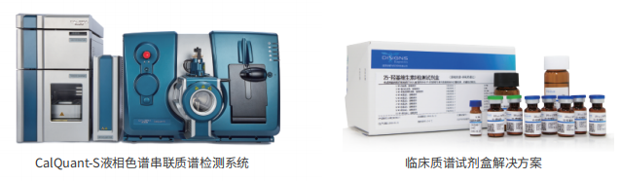

1. 迪谱诊断

浙江迪谱诊断技术有限公司，以创新型诊断技术服务于生命健康领域，致力于实现高端分子诊断设备及其创新型诊断试剂盒的研发生产、NMPA注册与临床应用，开发与建立遗传病、药物基因组学、肿瘤、传染病、健康管理等领域的专家联盟，推动高端基因检测技术应用标准、临床应用共识及指南的制定。

